Министерство образования Республики Беларусь

Учреждение образования

«Белорусский государственный университет информатики

и радиоэлектроники»

Специальность «Программная инженерия»

Кафедра инженерной психологии и эргономики

Учебная дисциплина «Основы алгоритмизации и программирования»

ОТЧЕТ

по лабораторной работе No6

«Строковые данные»

Вариант 9

Подготовил: Грибач Н.Э.

Проверил: Усенко Ф.В.

Минск 2024

**Цель работы**: сформировать навыки и умения обработки структурированных типов данных, организованных в виде строковых данных.

**Задание**: Ввести строку. Посчитать количество гласных букв русского алфавита в строке. Результат вывести на экран.

Прошу обратить внимание, что используется широкая строка wstring, это было сделано по той причине, что не выводило в консоль и не принимало русские символы, а с этой строкой, а также с установлением кодировки CP1251 принимает(VS CODE):

#include <iostream>

#include <string>

#include <cstring>

#include <windows.h>

int main()

{

    // Установим кодировку CP1251 для корректной работы с русскими символами

    SetConsoleOutputCP(1251);

    SetConsoleCP(1251);

    setlocale(LC_ALL, "Russian");

    std::wstring yourString;

    std::wstring abc = L"аоуыэеёюяиАОУЫЭЕЁЮЯИ"; // Префикс L перед строкой указывает, что строка является широкой строкой

    std::wcout << L"Введите вашу строку: ";

    std::getline(std::wcin, yourString);

    // Счётчик для подсчёта количества гласных букв в строке

    int symbolsCount = 0;

    std::wcout << L"string: " << yourString << std::endl;

    // Цикл для перебора каждого символа в строке, введённой пользователем

    for (const wchar_t a : yourString)

    {

        // Вложенный цикл для сравнения текущего символа с каждым символом из строки русских символов(abc)

        for (const wchar_t b : abc)

        {

            if (a == b)

            {

                symbolsCount++;

            }

        }

    }

    std::wcout << L"Количество гласных: " << symbolsCount << std::endl;

    return 0;

}



Рисунок 1 – Снимок работы программы

Блок-схема работы программы представлена на рисунке 2

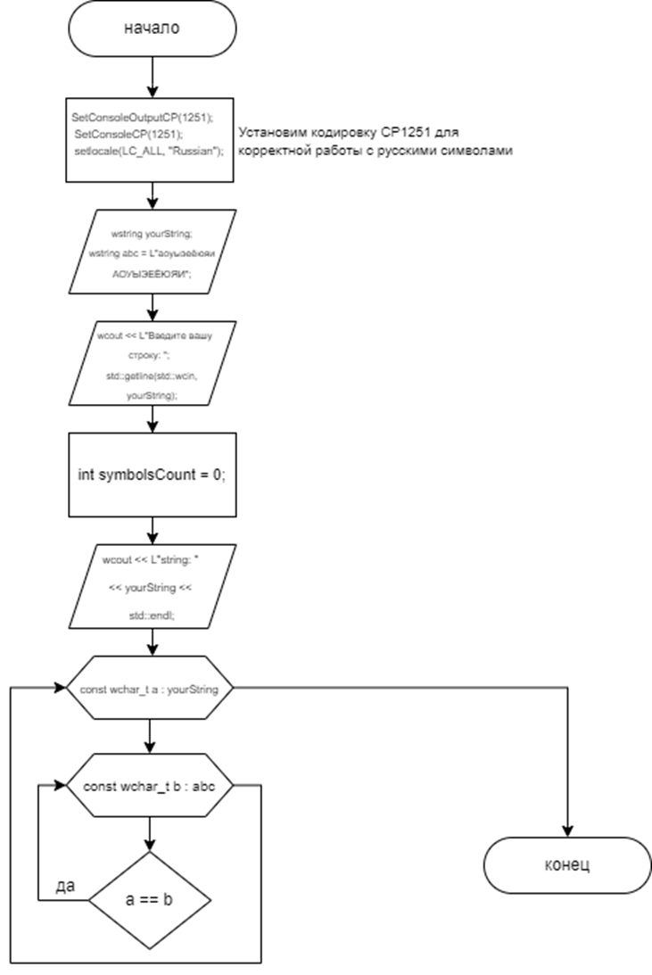

Рисунок 2

**Вывод**: в ходе выполнения работы была составлена простая программа по работе с символами, введёнными пользователем. Были использованы методы работы со строками, а также учитывался верхний регистр русских символов. В результате было создано приложение, расчитывающее количество гласных букв русского алфавита в строке. Была использована установка кодировки 1251 и setlocale, по причине того, что не выводило в консоль и не принимало русские символы.